熠格托管
作业答疑

托管中心：苏州
学生姓名 | 年级 | 答疑日期 | 答疑时间
 | 八
重点答疑科目 | 答疑教师 | 班主任 | 学生组别
物理

家庭作业完成记录
阅读下列材料
神奇的莺莺塔
莺莺塔（如图）在山西省永济市普救寺内，这座塔最神奇之处在于它奇妙的声学效应！全塔共13层，高36.76m。在塔的附近敲击石块，人们在一定位置便可听到“咯哇、咯哇”类似青蛙的鸣叫，传说是匠师在筑塔时将金蛤蟆安放其中。实际真是这样吗？经多方面研究，莺莺塔回声机制主要有两个方面：①建筑材料表面光滑还涂有釉料，对声波具有良好的反射作用。②它的塔檐非常特殊。每层檐都有一个向内弯曲的弧度，入射到每层檐的声波都被全部反射后，声音再经过叠加、汇聚，最后使回声增强，并且这种叠加有时能使声音拖长、频率发生变化，使敲击石块的声音变成蛙鸣。北京天坛的回音壁也蕴涵着相同的物理原理。根据上述材料，请完成填空：
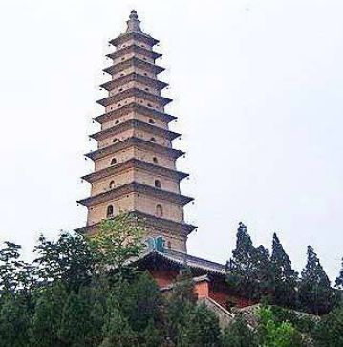
建筑材料表面光滑还涂有釉料，对声波具有良好的 作用。敲打石块入射到每层檐的声波都被全部反射后，声音再经过叠加，有时能使声音拖长、频率发生变化。如果声音的频率变大，其音调将变 。通过塔反射叠加能听到远处的声音，塔的作用就是提高了声音的 ；解释北京天坛的回音壁形成回声增强的原因 。

错题整理
考点01 响度 响度的影响因素
1． 指声音的强弱，响度与发声体的 有关，振幅越大，响度越大。响度还与距发声体的远近有关：距发声体越近，响度越大。

2．公共场所请勿大声喧哗，其中“大声”主要是指（ ）
A．音调 B．响度 C．音色 D．声速

3．曾侯乙编钟是我国迄今发现数量最多、音律最全的一套编钟。演奏者敲击编钟使其发出悠长的声音，钟振动幅度越大， 越大；钟振动频率越高， 越高。

4．如图所示是战国早期的一套大型礼乐重器—曾侯乙编钟。演奏时如果想发出响度较大的低音，可以（ ）
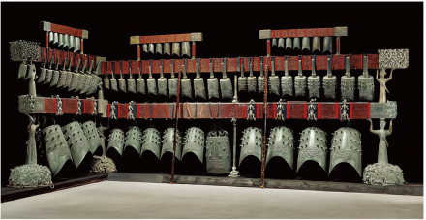
A．用较小的力敲击体积较小的钟 B．用较大的力敲击体积较小的钟
C．用较小的力撞击体积较大的钟 D．用较大的力撞击体积较大的钟

5．在操场上体育课，体育老师发出的口令，近处的学生听到了，而远处的学生没有听清楚其原因是（ ）
A．远处学生听到的声音响度小
B．老师发出的声音音色不好
C．老师发出的声音频率低
D．远处学生听到的声音振动幅度大

考点02 音调 音调的影响因素
6． 指声音的高低，音调高低由发声体振动的频率决定的，频率越高，音调越高；频率越低，音调越低。发声体1s振动的次数叫 ，单位为赫兹，符号为Hz。

7．要使小提琴发出的声音的音调变低，可以采取的方法是（ ）
A．拉紧弦线 B．增加发声部分弦的长度
C．缩短发声部分弦的长度 D．用更大的力弹拨弦线

8．2022年春晚，由易烊千玺、邓超、李宇春深情演绎了歌曲《时代感》，李宇春唱高音部分的“高”是指声音的 （选填“响度”“音调”或“音色”，下同）高，听众感觉到歌声的强弱程度叫做声音的 ，歌唱时音阶中的Do、Re、Mi、Fa、Sol、La、Si，跟发声体振动的 （选填“振幅”或“频率”）有关。

9．利用如图所示装置，不能探究的是（ ）
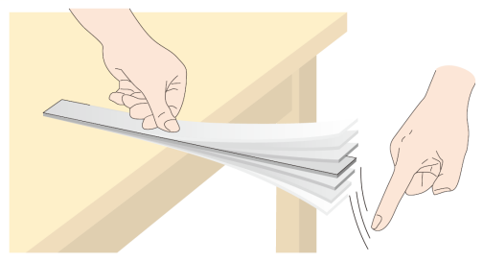
A．声音是由物体振动产生的 B．真空不能传声
C．振幅越大，响度越大 D．频率越大，音调越高

10．小明在用如图所示的“橡皮筋吉他”演奏时，声音是由于 产生的；最细的琴弦产生的音调最 。（选填“低”或“高”）
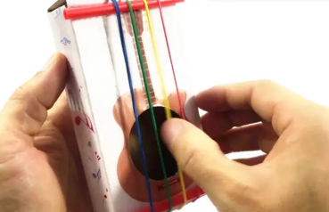

11．“五一”联欢会期间，小王在演出前调节了二胡弦的松紧程度。他是在调（ ）
A．音调 B．响度 C．音色 D．振幅

考点03 音色
12．二胡和小提琴是通过弦的振动发声的，短而细的弦发出的声音 高；开始演奏后，听众能够分辨出二胡和小提琴的声音，依据的是 不同。

13．初中三年的同窗学习，使同学们建立了深厚的友谊，能“闻声知人”，其判断主要是根据声音的（ ）
A．音调 B．响度 C．音色 D．声速

14．2024年央视春晚齐诵《将进酒》，诗乐相和。能辨别不同演员的声音是根据声音的（ ）
A．音调 B．响度 C．音色 D．频率

15．为了确保航空安全，机场通常用远距离强声驱散装置，通过声波发生器发出模拟老鹰的叫声来驱鸟。该驱散装置能模拟老鹰的叫声，主要是模仿老鹰的 。

考点04 区分响度、音调、音色
16．六月的潜山森林公园，到处都是莺歌燕舞，鸟语花香。我们能听到小鸟的叫声，说明声音可以在 中传播；我们还能分辨出黄鹂的歌声，这主要是因为不同种类的小鸟发出声音的 （填“响度”、“音调”或“音色”）不同。“引吭高歌”与“低声细语”中的“高”与“低”指声音的 不一样。

17．用大小不同的力弹同一个琴键，发出声音的 不同；用大小相同的力弹不同的琴键，发出声音的 不同；用大小相同的力在不同的乐器上弹奏同一个音，发出声音的 不同。

18．指出下列各种声现象中，反映了声音的哪些特性？
（1）“悦耳动听”指的是 。
（2）“尖锐刺耳”是指 。
（3）“轻声细语”指的是 。
（4）“脆如银铃”是指 。

19．如图所示是教室上课时常用的一种便携式扩音器，教师使用它讲课的主要目的是改变声音特性中的 ，但使用这种设备会造成声音的“失真”，这是因为声音的 发生了变化。在体育课上同学跳绳，绳子转动越快，声音的 越高。（选填“音调”“响度”或“音色”）
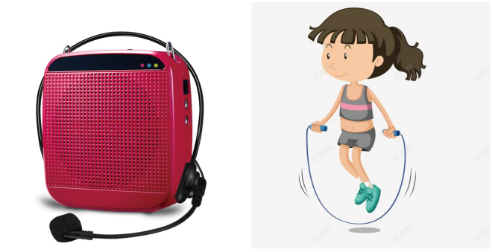

20．绷紧在纸盒上的两条橡皮筋，粗细不同（如图），用手拨动橡皮筋可发出声音。下列说法正确的是（ ）
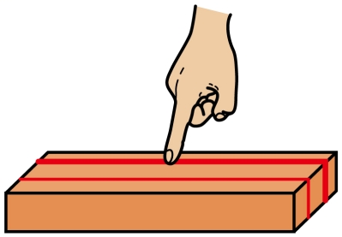
A．拨动橡皮筋发出的声音，不是振动产生的
B．手拨动越快，橡皮筋发出的声音传播越快
C．拨动两条橡皮筋，发出声音的响度一定不同
D．拨动不同橡皮筋，可探究音调与振动频率的关系

21．在同一架钢琴上，弹奏C调“3（mi）”和“1（dou）”这两个音。对于这两个音，以下说法正确的是（ ）
A．音调一定不同
B．音色一定不同
C．响度一定不同
D．音调、音色和响度可能相同

22．如图所示，琴师在使用前会对二胡进行调音，下列对调音时采用的做法的解释正确的是（ ）
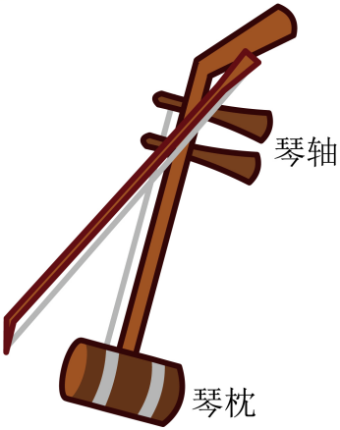
A．旋转琴轴，使弦拉得紧一些，是为了改变音色
B．旋转琴轴，使弦拉得紧一些，是为了改变音调
C．将琴枕上移一些，是为了改变音色
D．换一根更细一些的琴弦，是为了改变响度

23．小钟琴是一种打击乐器，有16个音，声音优美，携带方便，简单易学，演奏方式丰富灵巧，是非常适合幼儿园的孩子们作为音乐兴趣启蒙的一种乐器，如图所示（小钟琴的一部分）。下列说法错误的是（ ）
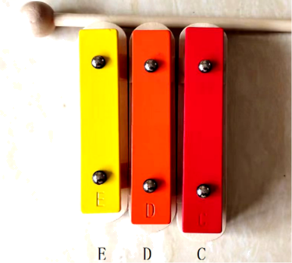
A．打击乐器靠打击面振动发声
B．“有16个音”是指有16个不同的音调
C．“声音优美”是指音色好
D．从左往右依次敲击图中的E、D、C，音调变高

考点05 声音的特性选择实验题
24．如图所示，用一张硬卡片先后快拨和慢拨梳子的齿，听到卡片声音发生变化。这个实验用来探究（ ）
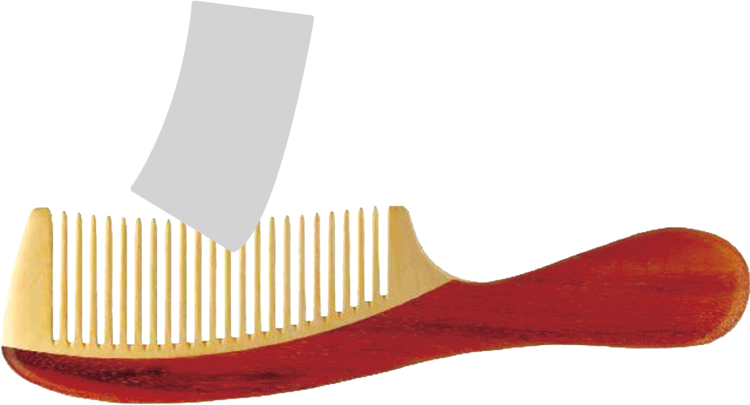
A．音调与声源振动频率有什么关系？ B．响度与声源振动幅度有什么关系？
C．探究声音的传播时是否需要介质？ D．探究声音的传播时是否需要时间？

25．如图所示，将一把钢尺按紧在桌面上，一端伸出桌边。拨动钢尺，听它振动发出的声音。关于该现象，以下说法正确的是（ ）
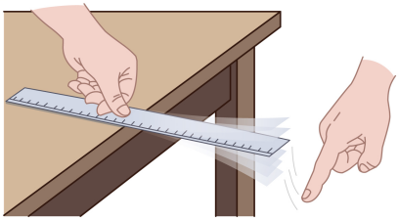
A．拨动钢尺，发出的声音在传播过程中响度不变
B．拨动钢尺，发出的声音在传播过程中频率改变
C．改变拨动钢尺的力度，可以探究响度与振幅的关系
D．改变钢尺伸出桌边的长度，可以探究响度与频率的关系

26．小明发现弦乐器的琴弦发出声音的音调受很多因素的影响，他决定对这种现象进行研究，找来一些不同规格的琴弦，如下表：
编号 | 琴弦的材料 | 琴弦的长度/cm | 琴弦的横截面积/mm²
① | 钢 | 30 | 0.3
② | 钢 | 30 | 0.7
③ | 钢 | 40 | 0.5
④ | 尼龙丝 | 40 | 0.5
⑤ | 尼龙丝 | 30 | 0.5
若要研究琴弦发出声音的音调与琴弦的长度是否有关，实验应选用的琴弦编号为（ ）
A．①② B．②③ C．③④ D．④⑤

27．下列有关声的实验，描述正确的是（ ）
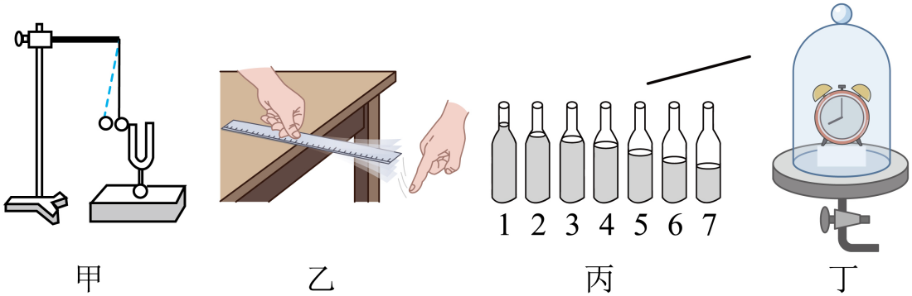
A．图甲，发声的音叉将乒乓球弹开，这一现象说明声通过空气传播
B．图乙，拨动钢尺的力越大，钢尺振动的幅度越大，振动越快
C．图丙，用同样的力敲击，1号水瓶发出的声音音调最低
D．图丁，通过实验可得出声的传播不需要介质

考点06 音调问题难点突破
28．如图，相同的瓶子里装入了不同的水量。
（1）当你用嘴贴着瓶嘴吹气时，如果能分别吹出“do（1）”、“ruai（2）”“mi（3）”“fa（4）”四个音阶，请按顺序写出与这四个音阶相对应的瓶子的排列 ，这时是 在振动。
（2）当你用金属汤勺敲玻璃瓶时，你听到音调也有高有低，则发声时音调最高的是 。
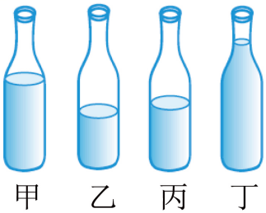

29．如图所示，在8个相同的水瓶中，灌入质量不同的水，水面的高度不等。若用相同的力量敲击它们，音调最高的是 ；若用相同的力量吹气，音调最高的是 。
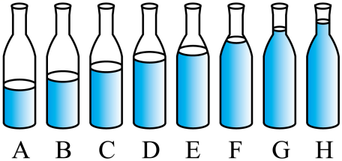

30．牛叫的声音与蚊子叫的声音相比较，下列结论正确的是
A．牛叫的声音调调高，响度大 B．牛叫的声音音调低，响度小
C．牛叫的声音音调高，响度小 D．牛叫的声音音调低，响度大

31．如图所示，牛顿兴趣小组的同学们制作的可变音的哨子，由竹筒（A、B两端开口，C处开一小口）和活塞组成，将活塞从B处塞入，在A处吹气并来回拉动活塞，就能发出悦耳的哨音，下列说法正确的是（ ）
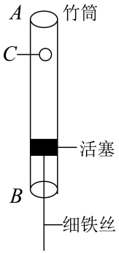
A．哨音传播是不需要介质的
B．哨音由活塞上下移动产生
C．换用不同的力度吹气可改变哨音的音调
D．吹气时来回拉动活塞改变了哨音的音调

考点07 波形图
32．如图所示是甲、乙、丙三个声音在示波器上显示的波形图（纵轴数值的单位相同，横轴中1ms＝10⁻³s），以下判断正确的是（ ）
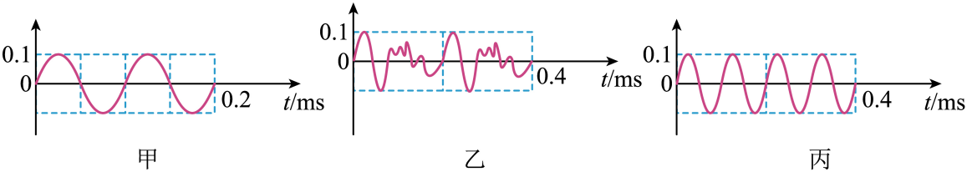
A．乙比甲的响度大 B．甲的音调比乙低
C．甲比丙的频率小 D．甲、丙的音色相同

33．图所示为两个发声体在同一段时间内发出声音的波形图。比较甲、乙两图，可知（ ）
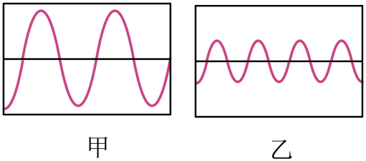
A．甲的频率低，振幅大 B．甲的频率低，振幅小
C．乙的频率高，振幅大 D．乙的频率低，振幅小

34．如图所示，将四种声音先后逐一输入同一示波器，分别得到这四种声音的波形，音调和音色都相同的两种声音是（ ）
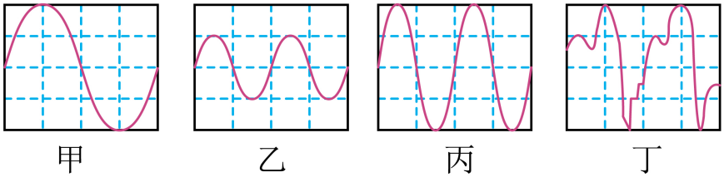
A．甲和乙 B．甲和丙 C．乙和丁 D．乙和丙

考点08 声音的特性 实验题
35．如图所示，用钢尺做实验，探究影响声音高低、强弱的因素。
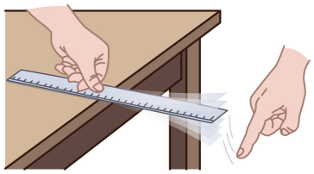
（1）将钢尺紧按在桌面上，一端伸出桌面，拨动钢尺，听振动发出的声音；然后使钢尺伸出桌面长一些，用大小相同的力拨动钢尺、听振动发出的声音，两次振动幅度大致相同。钢尺伸出桌面的长度越短，振动越快。发出的声音越 （选填“高”或“低”）；
（2）将钢尺紧按在桌面上，伸出桌面的长度保持不变。拨动钢尺，发现钢尺的振动幅度越小，发出声音的响度越小；钢尺的振动幅度不变时，站在离钢尺越远的地方，听到的声音越 （选填“大”或“小”）；
（3）实验表明，影响声音高低的因素是 ；影响声音大小的因素除了声源振动的幅度外，还与 有关。

36．如图所示的是探究声现象的几个实验情景，请回答下列问题：
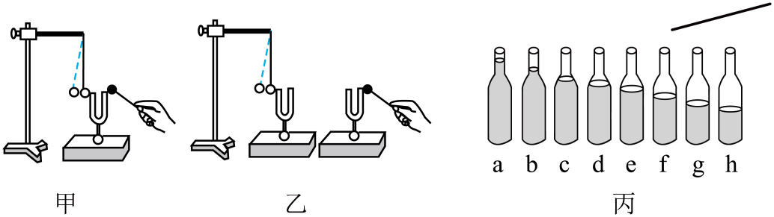
（1）如图甲所示，用竖直悬挂的乒乓球接触发声的音叉时，乒乓球被弹起，这个现象说明 ；乒乓球在实验中的作用是 ；如果加大力度敲击音叉，发现乒乓球被弹得越远，听到的声音的响度也越大，这说明 ；
（2）如图乙所示，敲击右边的音叉，左边完全相同的音叉把乒乓球弹起。若把甲、乙两个实验移动月球上做，不能看到泡沫塑料球被弹起的图是 （选填“甲”或“乙”）。
（3）如图丙所示，在8个相同玻璃瓶中灌入不同高度的水，仔细调节水的高度。用大小相同的力敲击它们，其中音调最高的是 瓶。

37．在学习演奏小提琴的过程中，小明和同学们发现弦乐器的琴弦发出声音的音调受很多因素的影响，他们决定对这种现象进行探究，经讨论后提出以下猜想：
猜想一：琴弦发出声音的音调可能与琴弦的材料有关；
猜想二：琴弦发出声音的音调可能与琴弦的长短有关；
猜想三：琴弦发出声音的音调可能与琴弦的横截面积有关。
为了验证以上猜想是否正确，他们找到了一些不同规格的琴弦，如下表：
（1）为了验证猜想一，应选用编号为 、 的琴弦进行实验。
（2）为了验证猜想二，应选用编号为 、 的琴弦进行实验。
（3）为了验证猜想三，小明选用编号为①、②的琴弦进行实验，则表中缺少的数据应为 。
编号 | 琴弦的材料 | 琴弦的长度/cm | 琴弦的横截面积/mm²
① | 钢 | 20 | 0.3
② | 钢 |  | 0.5
③ | 钢 | 40 | 0.5
④ | 尼龙丝 | 30 | 0.5
⑤ | 尼龙丝 | 40 | 0.5

38．小明想比较几种材料（衣服、锡箔纸、泡沫塑料）的隔音性能，除了待检测的材料外，可利用的器材还有：音叉、闹钟、鞋盒。
（1）在本实验中适合作声源的是 ；
（2）小明将声源放入鞋盒内，在其四周塞满待测材料．他设想了两种实验方案，你认为最佳的是 ；
A．让人一边听声音，一边向后退，直至听不见声音为止，比较此处距鞋盒的距离
B．让人站在距鞋盒一定距离处，比较所听见声音的响度
（3）通过实验得到的现象如表格所示，则待测材料隔声性能由好到差的顺序为 ；
材料 | 衣服 | 锡箔纸 | 泡沫 |  | 材料 | 衣服 | 锡箔纸 | 泡沫
距离 | 较长 | 最长 | 短 |  | 响度 | 较响 | 较响 | 弱
（4）实验中，通过距离的长短来比较材料隔声性能的好坏，这种处理问题的方法物理上称为 。（选填“控制变量法”、“实验推理法”或“转换法”）

39．小提琴是由两端固定的琴弦产生振动而发声的，如图甲所示．为了研究同一根钢制琴弦发声音调与哪些因素有关，可利用图乙所示的实验装置。一块厚木板上有A、B两个楔支撑着琴弦，其中A楔固定，B楔可沿木板移动以改变琴弦振动部分的长度L。将钢制琴弦的末端固定在木板O点，另一端通过滑轮悬挂不同个数的相同重物，重物个数越多，琴弦绷得越紧．轻轻拨动琴弦，在AB间产生振动，并用仪器测出发声频率。
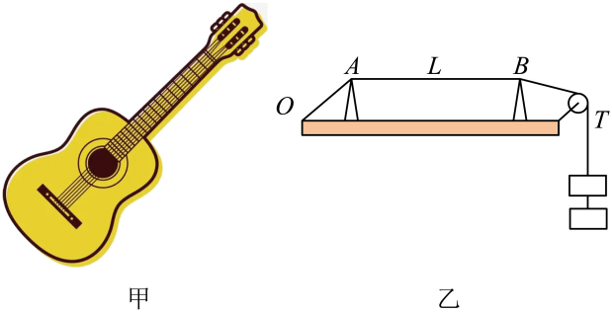
次序 | 长度 | 重物/个 | 频率
1 | 0.4 | 2 | 375
2 | 0.8 | 2 | 170
3 |  | 4 | 265
（1）分析数据可以发现，该小组同学研究的是琴弦发声的音调与琴弦的 和琴弦的松紧程度这两个因素的关系；
（2）当表格中的空格数据为 时，可用2、3两次实验来研究琴弦的音调和琴弦的 的关系；
（3）分析1、2两次实验数据可以得到结论： ；
（4）在上述探究的基础上，他们又选用一根与钢制琴弦粗细相同的长为0.4m的尼龙琴弦，来探究音调与琴弦的材料的关系，则可悬挂重物个数为 个。

错题过关
一、单选题
1．笛子是我国的一种传统乐器，如图，演奏者吹笛子时，发出优美的笛声。下列说法正确的是（ ）
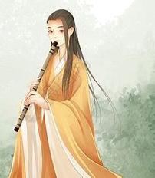
A．笛声是笛子本身的振动产生的
B．演奏时，按压不同的气孔，是为了改变笛声的响度
C．演奏时，按压不同的气孔，是为了改变笛声的音调
D．演奏时，按压不同的气孔，是为了改变笛声的音色

2．图中，“爱实验”小组用了两个齿数不同的齿轮，固定在同一根轴上，用皮带带动它们一起转动，将一把塑料尺依次接触每个齿轮。以下说法正确的是（ ）
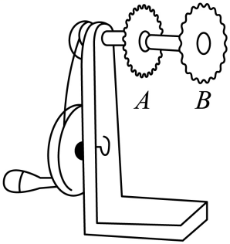
A．齿数多的齿轮，频率高，音调高 B．齿数多的齿轮，频率高，音调低
C．齿数少的齿轮，频率低，音调高 D．齿数少的齿轮，频率高，音调高

3．下表是“国际标准音高与频率对照表”的中音区部分数据，其中音符“C（do）”比音符“A（la）”的（ ）
国际标准音高与频率对照表（ScientificPitchNotation）
音符 | C（do） | C# | D（re） | D# | E（mi） | F（fa） | F# | G（SO） | G# | A（la） | A# | B（si）
频率 | 261.632 | 277.189 | 293.672 | 311.135 | 329.636 | 349.237 | 370.00 | 392.005 | 415.315 | 440.010 | 466.175 | 493.895
A．音调高 B．音调低
C．每秒振动次数多 D．响度小

4．图甲是由竹筒（A、B两端开口，C处开一小口）和“活塞”组成。将活塞从B处塞入，在A处吹气并来回拉动“活塞”能发出悦耳的哨音，“活塞”如图乙所示。下列说法正确的是（ ）
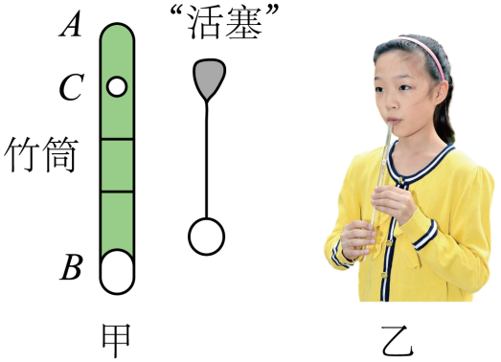
A．哨音在真空中也能传播
B．哨音是由竹筒的振动产生的
C．换用更大的力吹气改变了哨音的音调
D．吹气时来回拉动“活塞”改变了哨音的音调

5．如图所示，这是某些乐器发出声音的波形图，关于声音特性分析正确的是（ ）
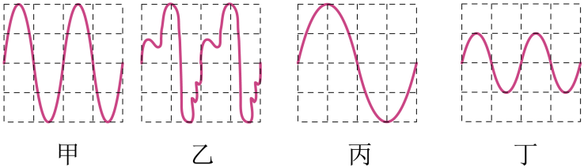
A．我们根据音调区别不同乐器的声音，图中甲、乙、丁是同种乐器发出的声波
B．音调与频率有关，图中甲、乙、丁的音调相同
C．响度只与振幅有关，图中甲、乙、丙的响度相同
D．丙的频率比其它三种声波频率低，故在空气中传播的速度比甲、乙、丁慢

二、填空题
6．口琴是用嘴吹或吸气，使金属簧片振动发声的多簧片乐器，是一种自由簧气鸣乐器，它有上下两排小方格孔，装有多组自由振动的簧片，气流强迫通过时，灵活的金属舌簧振动发声，来回移动，吹吸不同的孔时可以发出不同音调的声音。如图所示将口琴拆开后其内部的琴芯结构，在琴芯的气孔边分布着长短、厚薄都不同的一排铜片，A区的较薄、较短，而C区的较长、较厚。
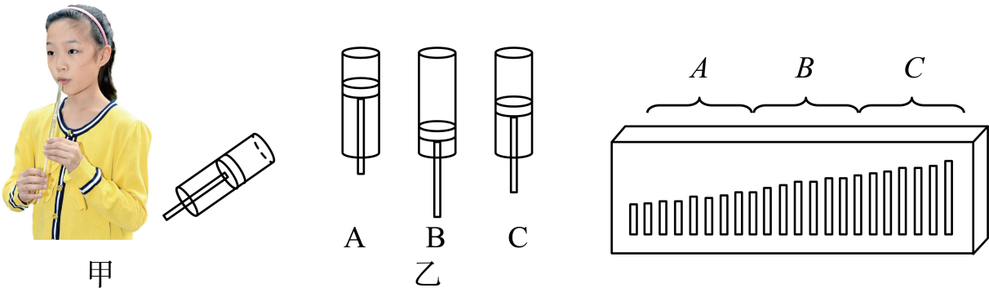
（1）在同一孔处用不同的力度吹，发生变化的是声音的 （选填“音调”“响度”或“音色”）。
（2）较厚、较长的铜片振动时要比较薄、较短振动的 （填“快”或“慢”），高音区为 区（选填字母）。
（3）演奏时，人能听出是口琴演奏的是依靠声音的 辨别的。
（4）小漫自己制作了一个哨子，在筷子上缠一些棉花，做成一个活塞。这哨声是由管内的 振动而产生的。上下推拉活塞，可以改变声音的 （选填“音调”、“响度”或“音色”）。

7．知识应用填空：
（1）制作一件小乐器，用7个相同的玻璃瓶中灌入不同高度的水，仔细调节水的高度。敲击它们或者从瓶口吹气，就可以发出“1，2，3，4，5，6，7”的声音来。当从左向右逐个向瓶口吹气时，发声的音调会逐渐变 ；（选填“高”、“低”）
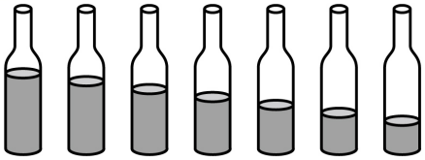
（2）声音是多种多样的。许多声音悠扬、悦耳，听到时感觉非常舒服，例如歌唱家的歌声、演奏家演奏的乐曲声。人们把这类声音叫做乐音。下列四个波形图中不是乐音的是 图。图中音调相同的是 两图；（填写图的编号：甲乙丙丁）
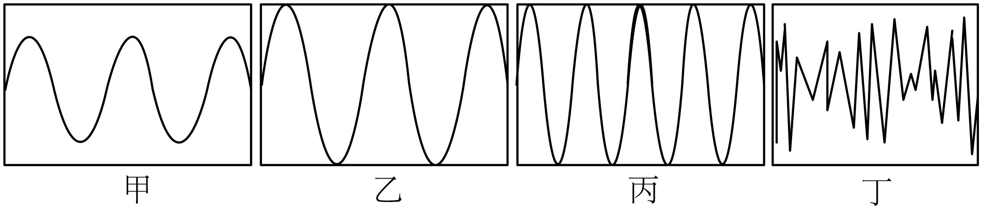
（3）弦乐器，弦振动而产生声音。如：二胡、小提琴和钢琴通过弦的振动发声。长而粗的弦发声的音调和短而细的弦发声的音调不同，短而细的弦发声的音调 （选填“高”、“低”）；绷紧的弦发声的音调和不紧的弦发声的音调也不同，绷紧的弦发声的音调 （选填“高”、“低”）。弦的振动幅度越大，声音就越响。弦乐器通常有一个木制的共鸣箱来使声音更洪亮。

三、实验题
8．在学习吉他演奏的过程中，小华发现琴弦发出声音的音调高低是受各种因素影响的，他决定对此进行探究，经过和同学们讨论，提出了以下猜想：
猜想一:琴弦发出的声音的音调高低，可能与琴弦的横截面积有关；
猜想二:琴弦发出的声音的音调高低，可能与琴弦的长短有关；
猜想三:琴弦发出的声音的音调高低，可能与琴弦的材料有关。
编号 | 材料 | 长度/cm | 横截面积/mm²
A | 铜 | 60 | 0.76
B | 铜 | 60 | 0.89
C | 铜 | 60 | 1.02
D | 铜 | 80 | 1.02
E | 铜 | 100 | 1.02
F | 钢 | 80 | 0.76
G | 钢 | 100 | 0.76
H | 尼龙 | 80 | 1.02
I | 尼龙 | 100 | 0.76
J | 钢
为了验证上述猜想是否正确，他们找到了下表所列9种规格的琴弦，因为音调的高低取决于声源振动的频率，于是借来一个能够测量振动频率的仪器进行实验.
（1）小华选用了F、G两根琴弦，是为了研究音调的高低与 的关系，同组的小明用A、D、E三根琴弦来进行实验，你认为 （填“能”或“不能”）研究音调与该因素的关系，原因是 ；
（2）小明想选用三根琴弦来验证音调的高低与琴弦横截面积的关系，应选 （填编号）的琴弦。
（3）小华认为：如果想选用三根琴弦来验证音调的高低与琴弦的材料的关系，还要添加一根钢琴弦J，它的长度应该为 cm，横截面积为 mm².
（4）在评估交流中，同学们一致认为采用三根琴弦进行实验较合理，理由是

9．如图所示，有5支相同材料、相同厚度的玻璃量筒（如图所示）。各量筒内装有水，小红猜想气柱发声的音调可能与：①气柱的长短有关；②气柱的横截面积有关；③水柱的长度有关。于是她在实验室找来了测量声音频率的仪表，用同样大小的力在量筒口上吹气，并记录声音的频率，如右表：
量筒 | a | b | c | d | e
频率/Hz | 400 | 352 | 274 | 274
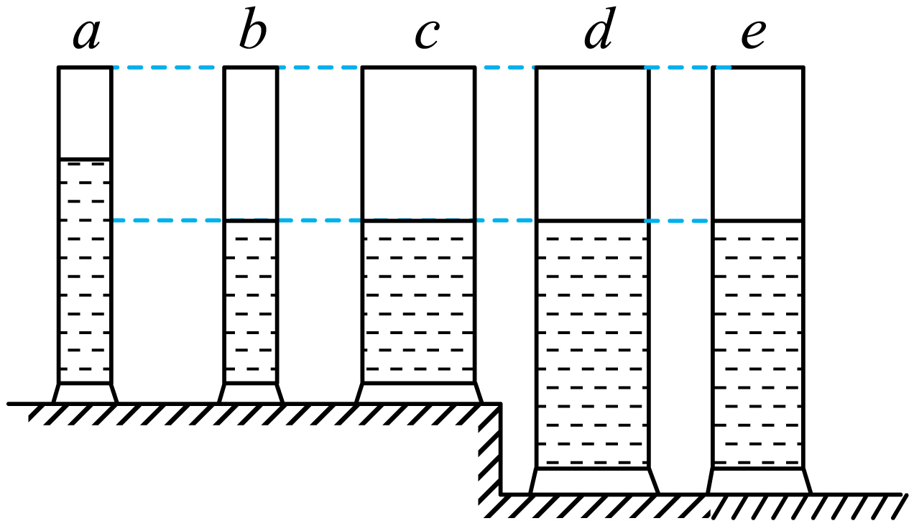
（1）量筒a气柱振动100次，需要 秒，音调最高的是量筒 （填字母代号）；
（2）若探究猜想①，应选量筒 ，本实验所用到的探究方法是 ；
（3）若选择的是量筒b、c，则探究的猜想是 （选填“②”或“③”）；
（4）若选择的是量筒 ，小红用同样大小的力在它们口上吹气，所发出的声音音调 （选填“相同”或“不同”），从而得出结论：气柱发声的音调与水柱的长度 （选填“有关”或“无关”）。
（5）如果用同样大小的力敲击c和d使它们发声， 所发出的声音音调较高。
（6）在量筒e口上吹气，所发出声音的频率可能是 Hz（选填“380”“300”或“240”）。

做错原因分析

一、音调的高低——频率
1.音调：声音的高低叫音调。
2.频率：
（1）物理意义：频率是描述物体的振动快慢的物理量。
（2）定义：每秒内振动的次数叫频率。
（3）单位：赫兹（Hz）
3.探究影响发声体振动频率的因素：
（1）提出问题：发声体振动的快慢与哪些因素有关？
（2）猜想和假设：发声体的振动频率和材料的长短、粗细、松紧有关。
（3）实验过程：
如图所示，将一把钢尺按紧在桌面上，一端伸出桌边。拨动钢尺，听它振动发出的声音，同时注意钢尺振动的快慢。改变钢尺伸出桌边的长度，使钢尺两次振动的幅度大致相同，再次拨动。
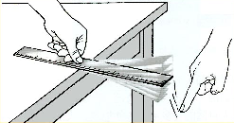
（4）结论：钢尺伸出的越短，振动的越快，频率越高音调就越高。
4.超声波和次声波
一般人的听力范围：20Hz—20000Hz，振动频率低于20Hz的叫次声波；振动频率高于20000Hz的叫超声波。
要点：
1、地震、火山喷发、台风、海啸等自然活动，都伴有次声波的产生，有些次声波对人体健康有害。
2、一些动物的听觉范围与人类不同，它们有些能听到超声波或次声波。
二、声音的强弱——响度
- 响度：物理学中，声音的强弱叫做响度。
- 振幅：物体振动的幅度。
- 影响响度的因素：
（1）振幅；
（2）人耳离发声体的距离。
要点：
1、实验证明发声体的振幅越大，声音的响度越大，例如，用力地敲鼓，鼓面振幅变大，声音的响度增大。
2、声音在介质中传播能量会衰减，传播距离越远，声音的能量减小得越多，响度越小。但是，需要注意的是声音的音调并不改变，也就是说介质不会改变声音的频率，不能说距离远了，听不清楚了，是因为音调变低了。
三、音色
- 声音的特色叫音色，不同物体发出的声音，即使音调和响度相同，我们也能分辨它们。主要是不同的发
声体音色不同。
- 音色是由发声体的材料、结构、发声方式决定的。发声体有变化，音色也将变化。如：有经验的工人师
傅可以通过听声音来辨别机器运转情况是否良好。就是利用了不同的发声体音色不同。
四、乐音和乐器
1.乐音的波形是规则的。
2.乐器可分为三类：
（1）打击乐器：以鼓为例鼓皮绷得越紧，振动越快，音调越高。击鼓力量越大，鼓皮的振幅越大，响度越大。
（2）弦乐器：如二胡、小提琴、钢琴等。长而粗的弦音调低、短而细的弦音调高。绷紧的弦音调高。
（3）管乐器：长的空气柱产生低音，短的空气柱产生高音。
要点：
1.要注意区别发声体的振动快慢（频率）与振动幅度（振幅）的区别。音调一般用“高”、“低”、“尖”、“细”、
“沉”、“闷”、“亮”等来描述，响度有时也用“高”、“低”来描述，如“高声喧哗”、“低声细语”等，要注意区别。
2.一般而言一个发声体发出的声音是由多种频率的波合成的，从波形图中可以清楚地看出不同音色声音的本质。如图所示，不同乐器奏出相同音调的声音，从波形图上可以看出它们主要的振动频率相同，但小的附加振动不一样，所以音色不同。
